江苏省前黄高级中学国家安全教育宣传月活动总结

为深入学习贯彻习近平总书记关于国家安全的系列讲话精神，大力开展总体国家安全观教育，努力提高全民的国家安全意识，进一步增强广大干部群众的国家安全责任，全面落实全民“国家安全教育宣传月”活动内容，深化国家安全教育宣传活动的开展，在校园内开展丰富多彩的安全教育宣传活动。
一、成立宣传月活动领导小组
为了加强活动的组织领导，特成立2020年“国家安全宣传教育月”活动领导小组。组长：黄惠涛，副组长：苏建立、蔡卫东、陆亚东，蒋建伟；成员：方海燕、王波、陈扣余、管黎平、管友立，全体班主任。
二、宣传学习
开展学习习近平总书记关于国家安全的系列讲话精神，学习《宪法》《国家安全法》《反恐怖主义法》《反间谍法》等知识基础，加强国家安全教育宣传，达到同学们基本的应知应会。
三、主题活动
1、开展国旗下讲话
蒋建伟副校长做了以“国家安全是头等大事”为主题的国旗下讲话 （蒋建伟 2020.4.27）（后附）；
2、每班出一期以国家安全宣传为主题的黑板报；
3、开展主题班会活动；
4、利用电子屏滚动宣传国家安全宣传标语。
把握“国家安全宣传月”活动的契机，把“国家安全宣传月”活动作为学生树立国家安全意识，提高国家安全责任的契机，精心组织、周密安排、狠抓落实，使“国家安全宣传月”有计划、有声势、有实效。进一步提高了师生国家安全知识和防范的能力。

江苏省前黄高级中学
2020年4月30日

国家安全是头等大事
——第五个全民国家安全教育日
蒋建伟 2020.4.27
刚刚过去的4月 15日，是全民国家安全教育日。2015年7月1日，十二届全国人大常委会表决通过了新的国家安全法，规定：“每年4月15日为全民国家安全教育日。”今年4月15日，是国家安全法公布实施以来第五个全民国家安全教育日。 在首个全民国家安全教育日，习近平总书记强调，国泰民安是人民群众最基本、最普遍的愿望。实现中华民族伟大复兴的中国梦，保证人民安居乐业，国家安全是头等大事。
提到国家安全， 很多人会联想间谍、特工、战争等，觉得离自己太遥远。实际上， “国家安全”早已不限于“保卫国家不受侵略，加强国防”的意思，而拓展到了经济、社会、金融、资源、粮食、生态环境、网络空间等各个领域，它与我们每个人生活都息息相关。
看看威胁国家安全的因素大致有：从国际国内形势看，总体上和平与发展是当今时代的主题，经济全球化进程的加快，为我国的现代化建设提供了动力和机遇，使国家综合实力不断得到增强。 但是国际政治、经济、军事、文化、科技安全领域的非传统安全因素也逐渐增多。 政治上，西方国家利用我人权、民族、台湾等问题，通过多种渠道对我进行丑化、分化、西化活动从没停止过。
中国周边已经围绕着俄罗斯、朝鲜、印度、 巴基斯坦四个有核国家，再加上日本，此种潜在威胁是任何一个国家都不曾面对的； 东海与日本有钓鱼岛及海上油气之争，南海有些岛屿被越南、菲律宾、印尼侵占，美国借口航行自由在南海不断制造事端，西南有印巴、阿富汗等国局势紧张； 国内要警惕以台独、藏独、疆独为代表的分裂主义活动。还有生物安全、基因安全、能源安全等等问题。
学习国家安全法知识。
什么是国家安全？国家安全是指主权国家独立自主地生存和发展的权利和利益的总和。 国家独立、主权和领土完整以及国家政治制度不受侵犯；经济发展、民族和睦、社会安定不受威胁；国家秘密不被窃取；国家工作人员不被策反；国家的机构不被渗透；人民生命、财产不受外来势力的威胁和侵犯。
国家安全包括哪些方面内容？政治安全、国土安全、军事安全、经济安全、文化安全、社会安全、科技安全、信息安全、生态安全、资源安全、核安全等11个领域。
公民在维护国家安全中的义务有哪些?《国家安全法》第七十七条规定:公民和组织应当履行下列维护国家安全的义务: (1) 遵守宪法、法律法规关于国家安全的有关规定; (2) 及时报告危害国家安全活动的线索; (3) 如实提供所知悉的涉及危害国家安全活动的证据; (4) 为国家安全工作提供便利条件或者其他协助; (5) 向国家安全机关、公安机关和有关军事机关提供必要的支持和协助; (6) 保守所知悉的国家秘密; (7) 法律、行政法规规定的其他义务。任何个人和组织不得有危害国家安全的行为，不得向危害国家安全的个人或者组织提供任何资助或者协助。
下面再学习一下涉及国家安全的两个法律。
《反恐怖主义法》什么时候生效的?《反恐怖主义法》是2015年12月27日第十二届全国人民代表大会常务委员会第十八次会议通过的，自2016年1月1日起施行。
恐怖主义，是指通过暴力、破坏、恐吓等手段，制造社会恐慌、危害公共安全、侵犯人身财产，或者胁迫国家机关、国际组织，以实现其政治、意识形态等目的的主张和行为。
公民在反恐怖主义中义务：任何单位和个人都有协助、配合有关部门开展反恐怖主义工作的义务，发现恐怖活动嫌疑或者恐怖活动嫌疑人员的，应当及时向公安机关或者有关部门报告。
《反间谍法》什么时候通过和生效的? 《反间谍法》于2014年11月1日第十二届全国人民代表大会常务委员会第十一次会议通过。通过之日起施行。
公民在反间谍工作中有哪些义务和权利? (1) 公民和组织应当为反间谍工作提供便利或者其他协助。 (2)发现间谍行为，应当及时向国家安全机关报告。 (3) 在国家安全机关调查了解有关间谍行为的情况、收集有关证据时，应当如实提供，不得拒绝。（4）保守所知悉的有关反间谍工作的国家秘密。（5）不得非法持有属于国家秘密的文件、资料和其他物品。（6）不得非法持有、使用间谍活动特殊需要的专用间谍器材。（7）对国家安全机关及其工作人员超越职权、滥用职权和其他违法行为，都有权向上级国家安全机关或者有关部门检举、控告。
境外间谍机构策反对象的新变化、新手段
近年来，境外间谍机构策反对象从军内高官、军工技术人员、政府工作人员、科研机构人员、学者等等，向大学生、公司职员、务工人员拓展，策反对象从“高帅富”到“草根”，全面撒网。策反手段由传统的金钱开路、色相引诱、感情投资、威胁恫吓等为主要手段向以网络勾联策反、价值观输入并重为主，尤其是利用互联网对涉世未深的大学生进行西方价值观洗脑，网上策反勾联安插暗线。
同学们，国家安全是头等大事，国家安全人人有责。
我们要学习贯彻习总书记的要求，以全民国家安全教育日为契机，深入开展国家安全宣传教育，切实增强全民国家安全意识。汇聚起维护国家安全的强大力量，夯实国家安全的社会基础，防范化解各类安全风险，不断提高人民群众的安全感、幸福感。
当然，我们也要加强学校安全工作，学习安全知识，增强安全防范意识，在防火防盗防骗信息安全交通安全生命安全等方面积极行动，从我做起，从现在做起，建设平安校园！
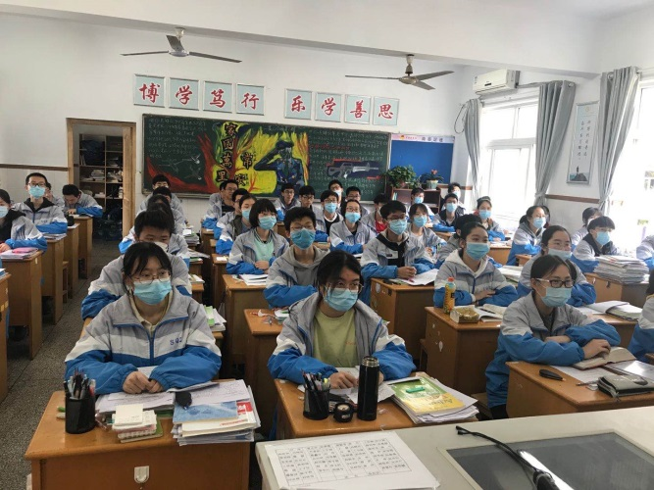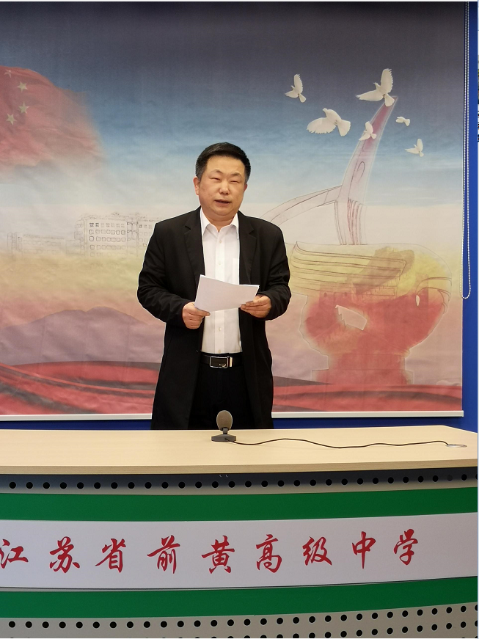

（其他活动照片另附）

